Отчёт
МБУК «СКЦ МО «Тихоновка»
о проделанной работе за сентябрь 2020 года

4 сентября 2020 года. Выезжали по адресам с главой администрации Скоробогатовой М.В., поздравляли, вручали поздравительные открытки и подарки ветеранам труда Иркутской области (Зайцевой Л.В., Михайловой Г.В. и Сараеву В. М.)
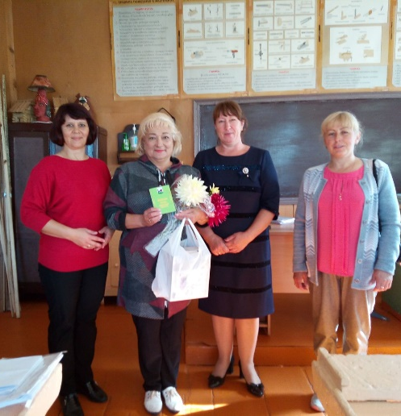
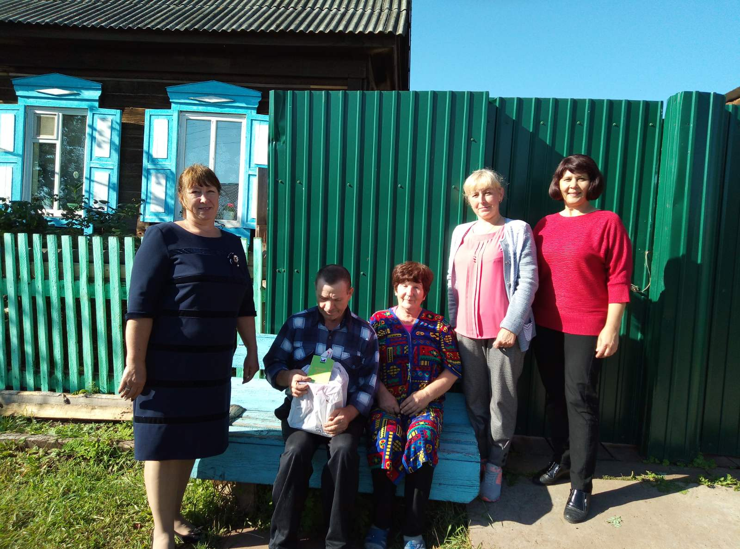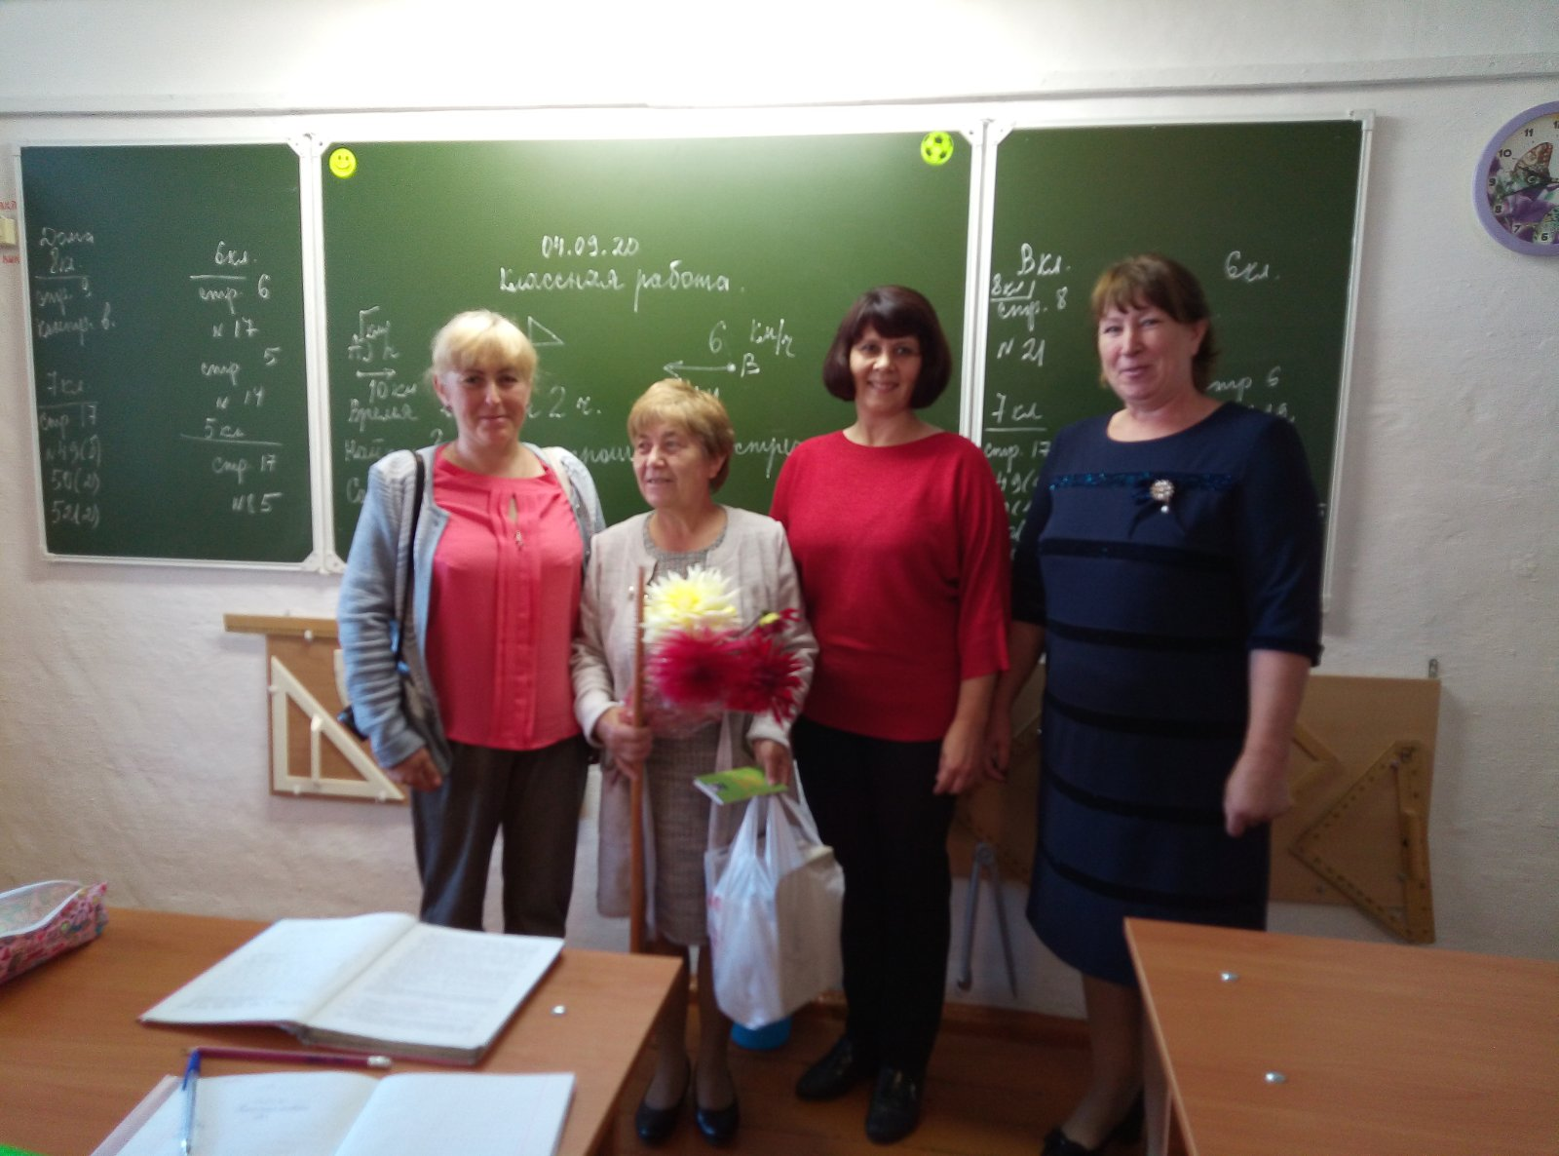

6 сентября 2020 года , в День Ветеранов труда Иркутской области в соц-сетях и мессенджерах был размещён поздравительный видеоролик в котором был размещён список всех ветеранов труда (федерального значения), видеообращение Главы администрации и поздравление с фотографиями ветеранов труда Иркутской области. Видеоролик был подготовлен совместно с сотрудниками администрации.

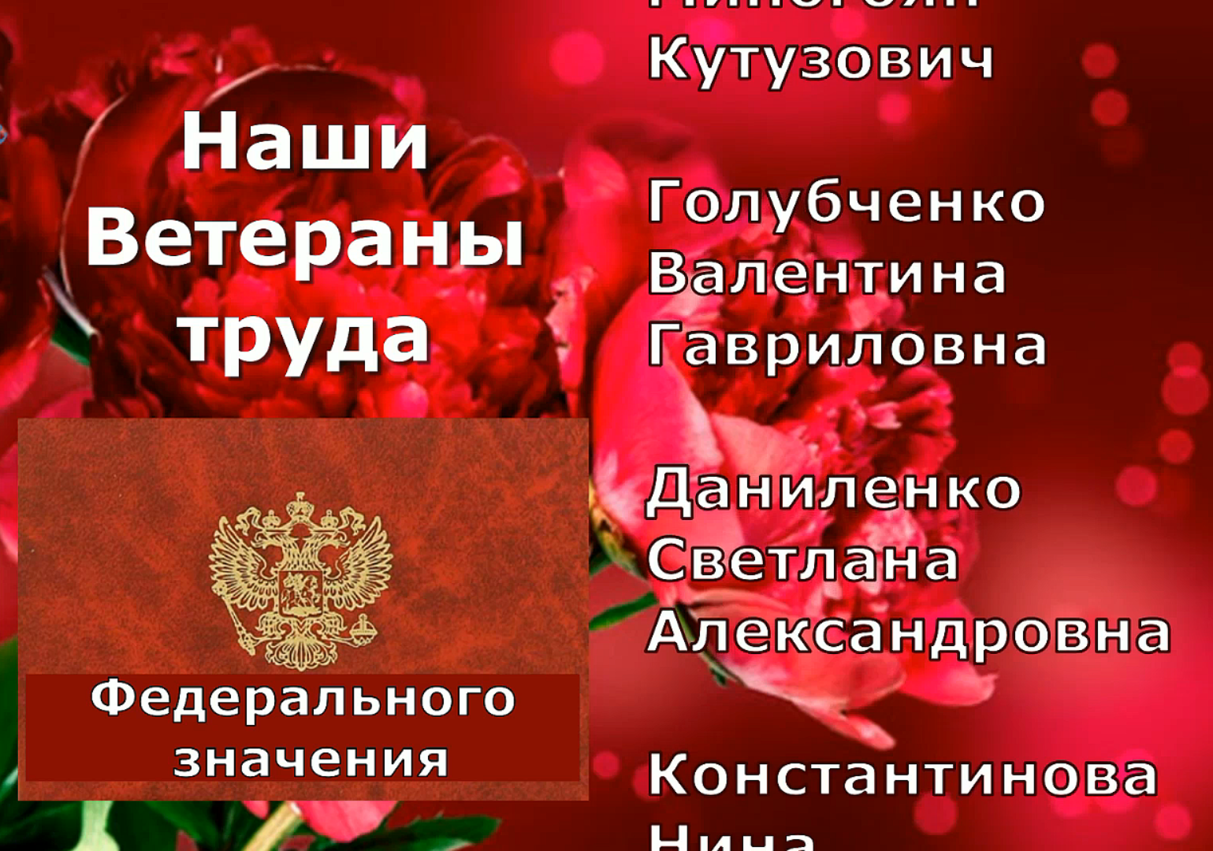

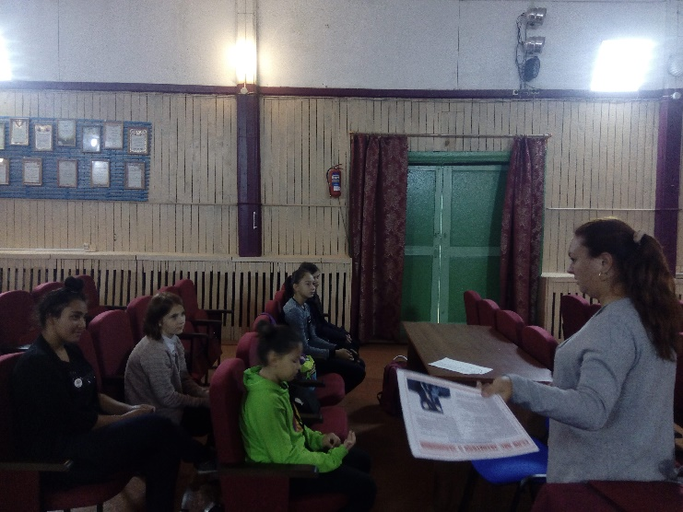
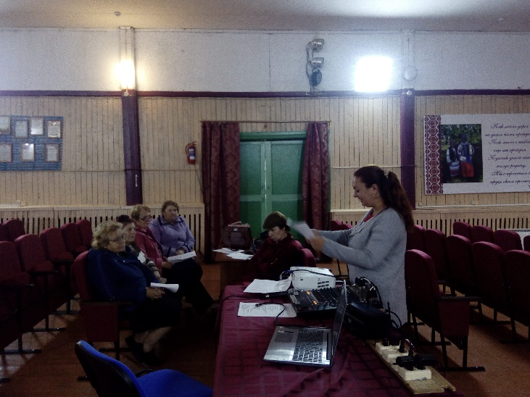
10 и 14 сентября 2020 года Был проведён клубный час на тему «Терроризму – нет!» В связи с эпидемиологической обстановкой из-за опасности заразиться коронавирусом, мы провели клубный час в четырёх группах (Берегиня, Бережинки, Новое поколение, Тихас- денс). Детям и взрослым был предложен тест по знанию правил как вести себя если вас захватили террористы. Перед тестом была проведена беседа, рассказали правила на тему «Терроризм»

18 сентября 2020 года. Народный коллектив «Берегиня»
приняли участие в двух номинациях окружного дистанционного фестиваля – конкурса «Храним в сердцах Великую Победу», посвященного 75-ю Победы в Великой Отечественной войне
Номинации:
- Конкурс «Мелодии Победы» (песня «На мамаевом кургане»)
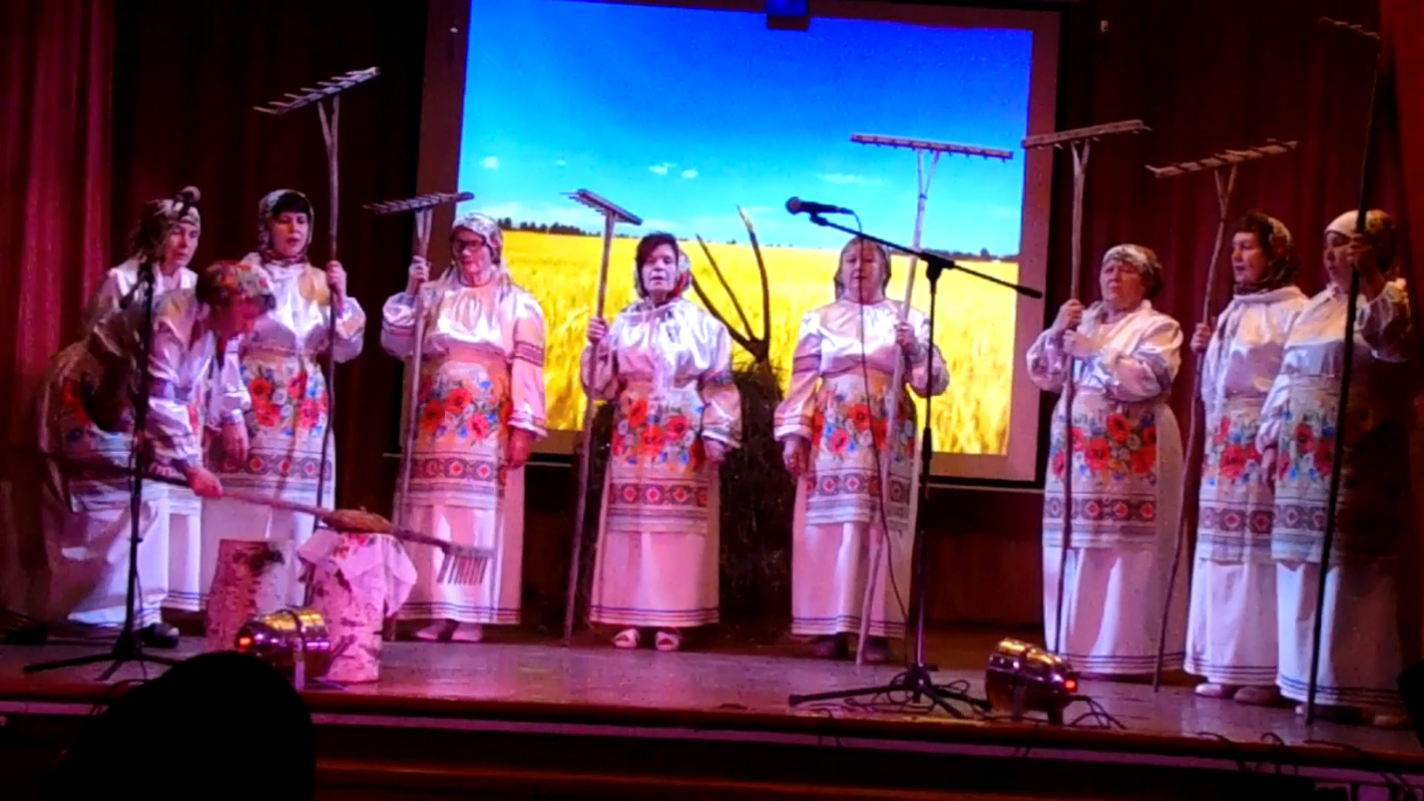

- Конкурс «Слово, опаленное войной» (Чтецы)
В этом конкурсе участницы коллектива прочитали композицию «Женщина и война» в которую вошли произведения:
Светлана Алексиевич «У войны-не женское лицо», Любовь Лодочникова «Женщинам –фронтовичкам посвящается», Е. Хоринская «Материнская слава», Н. Некрасов «В полном разгаре страда деревенская…», Ю. Басков «Его осколками убило».
Участницы:
- Станько О.И.
- Федосеева А.Д.
- Дудакова Л.П.
- Тяпкина О.А.
- Биньковская Т.В.
- Абрамова М.Н.
- Улитина Т.В.
- Иванова Г.Г.
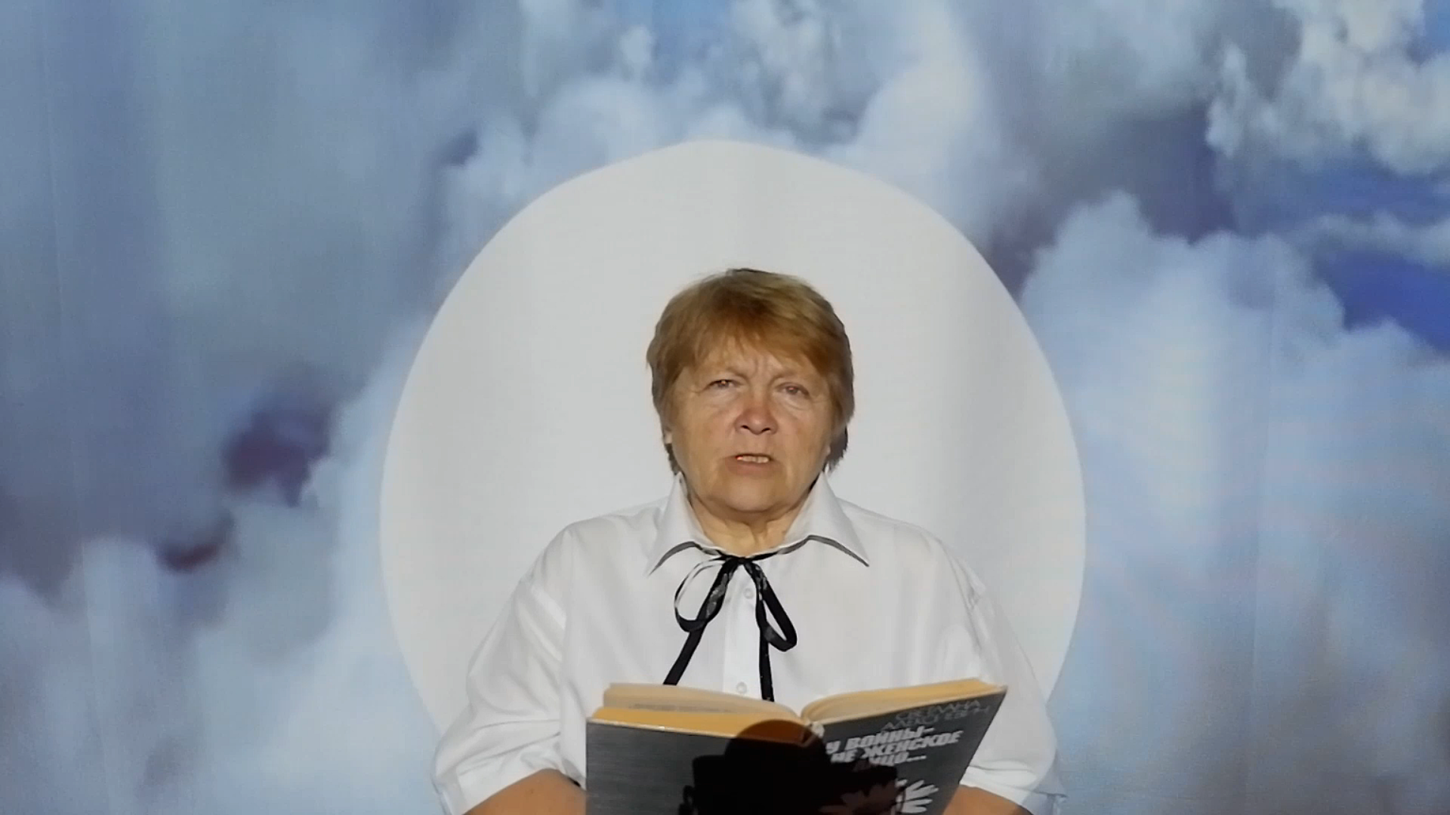

25 сентября 2020 года приняли участие в областном конкурсе «Лучший модельный дом культуры»
Были представлены документы по положению и видеоролики «Презентация. Инновации в работе» и «Промо-ролик»
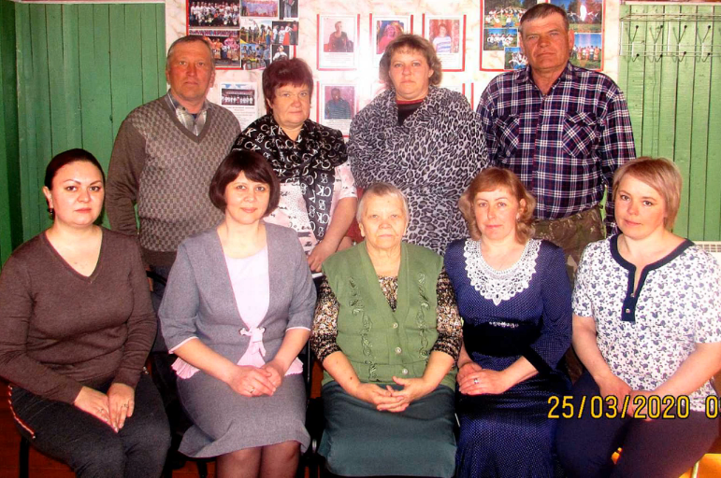

26 сентября 2020 года приняли участие совместно со школой (4 класс, классный руководитель Мишустина Наталья Васильевна) в XI районном фестивале детского и юношеского творчества «Язык – душа народа», посвященного Дню народного единства. Участники хореографический коллектив «Тихас –денс» танец «Пчёлочка златая»
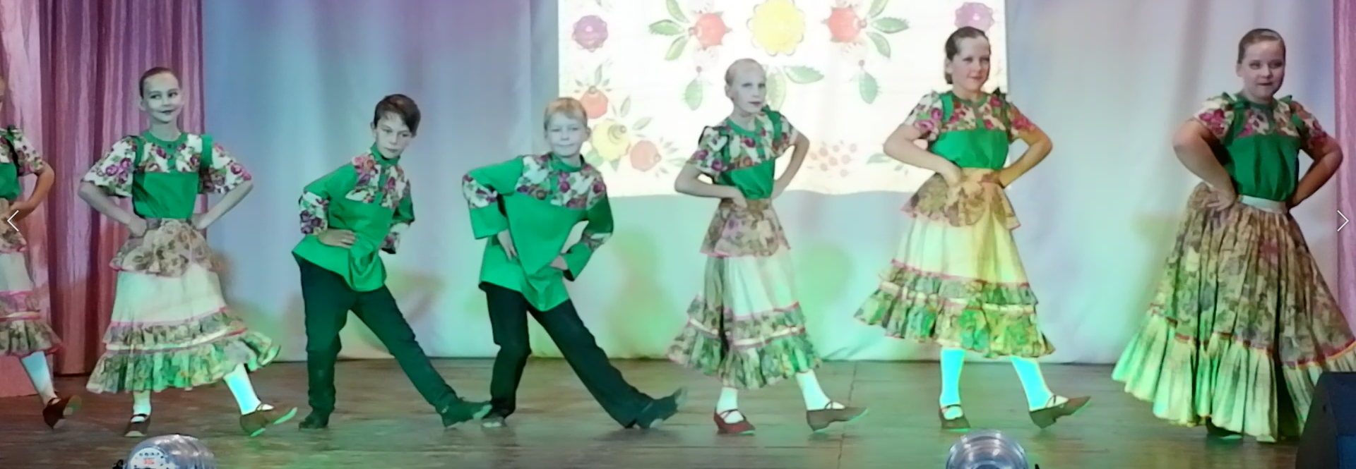

29 сентября 2020 года разместили в соц-сетях и мессенджерах видеоролик «Выставка народных костюмов», посвящённых Дням русской духовности и культуры «Сияние России» , в котором были представлены все народные костюмы МБУК «СКЦ МО «Тихоновка»

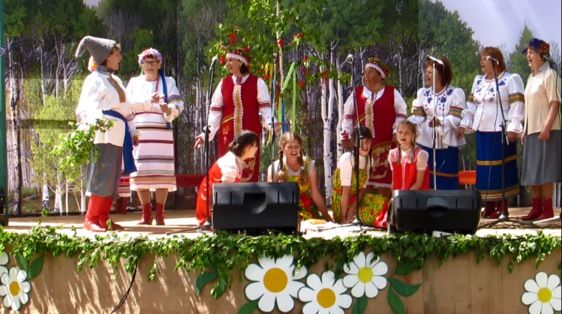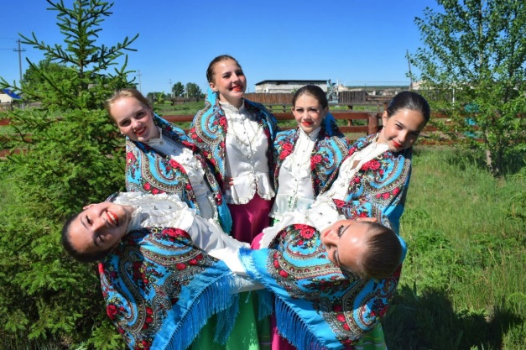
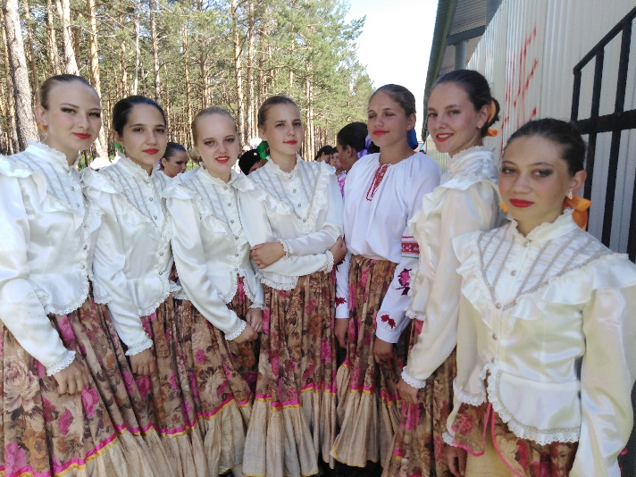
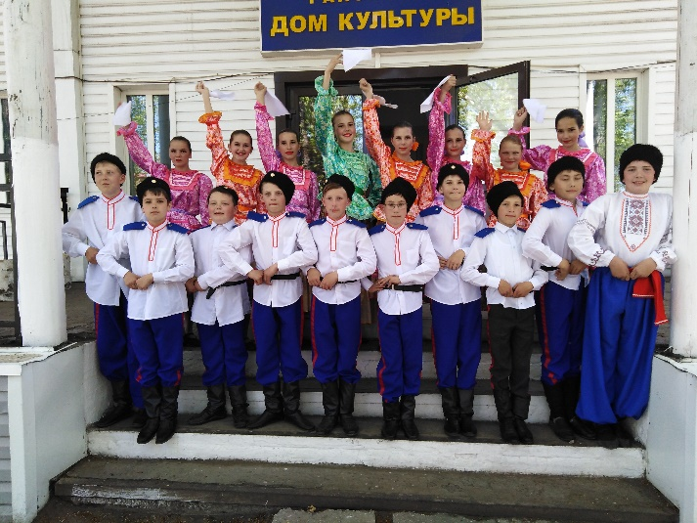

Работа с клубными формированиями
Клубное формирование «Голос»__28____человек
Клубное формирование «Соло»__10____человек
Народный коллектив «Берегиня»_59____человек
Фольклорный коллектив «Бережинки»_ 40_человек
Театральный кружок «Сфера» __5___человек

Хореографический коллектив «Тихас денс»__147___человек
Хореографический коллектив «Пластилин»__64___человек
Хореографический коллектив «Новое поколение»_82_ _человек
«Леди Фитнес» ___27____человек

Участники заочных мероприятий__21____человек
Участники мероприятий (очно) _5___человек
Зрителей _31___человек
Зрители дистанционно, просмотры_758____человек

Было обслужено населения всего _1277__ человек

Директор МБУК СКЦ МО «Тихоновка»_______________Е.Б. Сырбу

